**ＥＣＯ２プロジェクトロゴマーク　使用マニュアル**

１　ＥＣＯ２プロジェクトロゴマークとは

柏崎市は、民間事業者の環境活動を支援するＥＣＯ２プロジェクトを実施しています。参加登録事業者が実施した環境活動へポイントを付与し、貯めたポイントは温暖化対策機器の購入などに活用することができます。

この度、ＥＣＯ２プロジェクトをＰＲするためのロゴマークを作成しました。多くの皆さんに使用していただくことで、市全体の環境意識の機運を高めるとともに、効果的な柏崎市の魅力発信につなげることを目指しています。

２　ロゴマークの活用例

ＥＣＯ２プロジェクトロゴマークは、参加登録事業者や報道関係の方々が、ＥＣＯ２プロジェクトを中心とした環境活動のＰＲの際に積極的に取り入れていただくことで、大きな効果を発揮します。具体的には次のような場面で活用いただけます。

・パンフレット・チラシ・名刺などに印刷し、配布する。

　・ホームページに掲載する。

　・報道機関でのＰＲの場においてＥＣＯ２プロジェクトの紹介で使用する。

　・その他、ＥＣＯ２プロジェクトの魅力向上に効果が期待できる活用方法。

３　使用できるデザイン

　　①丸型（カラー）　　　　　　　　　　　　②丸型（白黒）

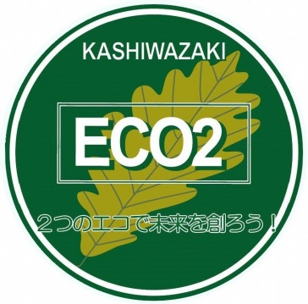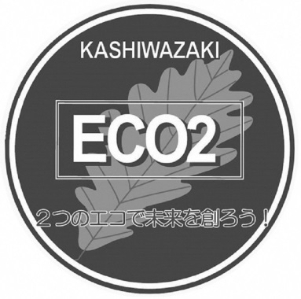

　　③角型（カラー）　　　　　　　　　　　　④角型（白黒）

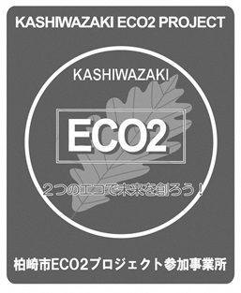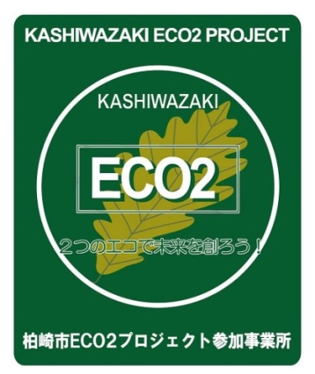

【使用上の注意】基本デザインの形や色を改変して使用することはできません。

（例）・デザインを回転させて使用する。

・色を部分的あるいは全体を変更して使用する。

・マークの一部をトリミングして使用する。

４　使用の手続き

　ロゴマークを使用する場合は、原則、使用申請書の提出が必要です。ただし、次のような場合は、申請書の提出を省略して使用することができます。

【申請書の提出を省略できる場合】

　・参加登録事業者がＥＣＯ２プロジェクトに参加登録していることを示す時に使

う場合（名刺、社員証など）

・商品販売等の営利を目的とせずに、個人や団体等がＥＣＯ２プロジェクトの魅

力を発信する取り組みに使用する場合

・新聞、テレビなどの報道機関が、報道や広報のために使用する場合

【使用申請書の提出方法】

　　別紙使用申請書に記入のうえ、柏崎市市民生活部環境課に提出して下さい。

提出方法：直接、郵送、ＦＡＸ、電子メール

※申請書提出後、使用目的などを審査し、承認もしくは不承認を申請者に通知し

ます。

※使用承認に当たっては条件を付す場合があります。

※結果の通知には約１週間かかりますのでご了承ください。

５　使用料

無料でお使いいただけます。

６　使用期間

原則として、使用期間に制限はありません。但し、本使用マニュアルに違反することが判明した場合には、使用を禁止することがあります。

７　使用できない場合

次の内容のいずれかに該当する場合は、ロゴマークを使用できません。

・公序良俗に反する恐れがあるとき

・宗教的、思想的または政治的な内容を含むとき

・自己の商標、意匠その他これに類するものとして、独占的に使用または使用す

るおそれがあるとき。

・その他、ロゴマークの本来の目的に対して不適当な使用があるとき

８　その他

・本ロゴマークに関する権利は、柏崎市に属します。

・本ロゴマークは使用者が実施する事業の推奨や商品の品質保証を行うものではあ

りません。

　・本ロゴマークの使用によって生じる問題やトラブル損失の補償などについて、柏

崎市は一切の責任を負いません。

９　お問い合わせ先

　本使用マニュアルに不明な点がある場合は、下記までお問い合わせください。

　柏崎市 市民生活部 環境課 環境政策係（ＥＣＯ２プロジェクト事務局）  
〒９４５－８５１１　新潟県柏崎市日石町２番１号

　ＴＥＬ：０２５７－２１－２３１２

　ＦＡＸ：０２５７－２３－５１１６

　Ｅ-mail：kankyoseisaku@city.kashiwazaki.lg.jp